Lịch Sử Sửa Đổi

|  |  |  |  |
| --- | --- | --- | --- |
| **Ngày** | **Phiên Bản** | **Người Sửa Đổi** | **Mô Tả** |
| 13/03/2020 | 0.5 | Đỗ Thanh Tùng | Tạo mới |
| 24/04/2020 | 0.5.1 | Đỗ Thanh Tùng | Cập nhật thêm quy tắc lưu lịch sử bản ghi “**BR 1**” |
| 24/06/2020 | 0.5.2 | Đỗ Thanh Tùng | * Cập nhật các màn hình pop-up theo template Bankplus 2.0 của VDS ở mục “Cách Hiển Thị Thông Báo”. * Thêm quy tắc xóa dữ liệu bản ghi thì luôn luôn là xóa mềm theo mặc định ở “**BR 3**”. * Thêm các quy định về phần cách xử lý màn hình và button và danh mục theo phân quyền ở mục “Quy Định Chung Về Cách Hiển Thị/Hành Vi Của Hệ Thống Đối với Phân Quyền Người Dùng”. * Thêm các quy định chung về cách xử lý của hệ thống đối với các trường hợp ngoại lệ khi nhiều người dùng cùng tác động vào 1 bản ghi ở mục “Trường Hợp Nhiều Người Dùng Tác Động Vào Một Bản Ghi” * Cập nhật thêm quy tắc tìm kiếm khi người dùng không nhập thông tin gì nhưng vẫn thực hiện truy vấn trong “**BR 2**” |

**Mục lục**

1. Quy Định Chung Về Cách Thiết Kế 6

1.1 Màn Hình Tổng Quan - Web 6

1.1.1 Wireframe 6

1.1.2 Thiết Kế 6

1.1.3 Mô Tả 6

1.2 Màn Hình Chờ Khi Tải Dữ Liệu - Web 7

1.2.1 Wireframe 7

1.2.2 Thiết Kế 7

1.2.3 Mô Tả 7

1.3 Danh Mục - Web 8

1.3.1 Wireframe 8

1.3.2 Thiết Kế 8

1.3.3 Mô Tả 8

1.4 Màn Hình Tổng Quan – Điện Thoại 9

1.4.1 Wireframe 9

1.4.2 Thiết Kế 9

1.4.3 Mô Tả 9

1.5 Màn Hình Chờ Khi Tải Dữ Liệu – Điện Thoại 9

1.5.1 Wireframe 9

1.5.2 Thiết Kế 9

1.5.3 Mô Tả 9

1.6 Danh Mục – Điện Thoại 9

1.6.1 Wireframe 9

1.6.2 Thiết Kế 9

1.6.3 Mô Tả 9

2. Quy Định Chung Về Các Loại Thành Phần 10

2.1 Tìm Kiếm 10

2.1.1 Wireframe 10

2.1.2 Thiết Kế 10

2.1.3 Mô Tả 10

2.2 Phân Trang 11

2.2.1 Wireframe 11

2.2.2 Thiết Kế 11

2.2.3 Mô Tả 11

2.3 Đường Dẫn Phân Cấp Trang 11

2.3.1 Wireframe 11

2.3.2 Thiết Kế 11

2.3.3 Mô Tả 11

2.4 Màn hình danh sách dữ liệu 12

2.4.1 Wireframe 12

2.4.2 Thiết Kế 13

2.4.3 Mô Tả 13

3. Quy Định Chung Về Các Loại Trường 14

3.1 Single Choice Dropdown List 14

3.1.1 Wireframe 14

3.1.2 Thiết Kế 14

3.1.3 Mô Tả 14

3.2 Multiple Choice Dropdown List 15

3.2.1 Wireframe 15

3.2.2 Thiết Kế 15

3.2.3 Mô Tả 15

3.3 Auto complete 16

3.3.1 Wireframe 16

3.3.2 Thiết Kế 16

3.3.3 Mô Tả 16

3.4 Single Line of Text 17

3.4.1 Wireframe 17

3.4.2 Thiết Kế 17

3.4.3 Mô Tả 17

3.5 Multiple Line of Text 17

3.5.1 Wireframe 17

3.5.2 Thiết Kế 17

3.5.3 Mô Tả 17

3.6 Rich Text 18

3.6.1 Wireframe 18

3.6.2 Thiết Kế 18

3.6.3 Mô Tả 18

3.7 Date Picker 19

3.7.1 Wireframe 19

3.7.2 Thiết Kế 19

3.7.3 Mô Tả 19

3.8 Time Picker 20

3.8.1 Wireframe 20

3.8.2 Thiết Kế 20

3.8.3 Mô Tả 20

3.9 Number/Numeric 21

3.9.1 Wireframe 21

3.9.2 Thiết Kế 21

3.9.3 Mô Tả 21

3.10 Decimal Number 22

3.10.1 Wireframe 22

3.10.2 Thiết Kế 22

3.10.3 Mô Tả 22

3.11 Radio Button 23

3.11.1 Wireframe 23

3.11.2 Thiết Kế 23

3.11.3 Mô Tả 23

3.12 Checkbox 23

3.12.1 Wireframe 23

3.12.2 Thiết Kế 23

3.12.3 Mô Tả 23

3.13 Toogle 23

3.13.1 Wireframe 23

3.13.2 Thiết Kế 23

3.13.3 Mô Tả 23

4. Quy Định Chung Về Thông Báo 24

4.1 Cách Hiển Thị Thông Báo 24

4.1.1 Popup Xác Nhận 24

4.1.2 Thông Báo lỗi Inline 25

4.1.3 Thông Báo Lỗi dạng Poppup 26

4.2 Các Thông Báo Chung 28

5. Quy Định Chung Về Quy Tắc Nghiệp Vụ 29

6. Quy Định Chung Về Cách Hiển Thị/Hành Vi Của Hệ Thống Đối với Phân Quyền Người Dùng 31

6.1 Quy Định Về Danh Mục 31

6.2 Quy Định Về Button Trên Màn Hình (Trường hợp không phân quyền qua VSA) 31

7. Quy Định Chung Về Cách Xử Lý Của Hệ Thống Đối Với Các Trường Hợp Ngoại Lệ 32

7.1 Trường Hợp Nhiều Người Dùng Tác Động Vào Một Bản Ghi 32

7.1.1 Tác Động Cập Nhật 32

7.1.2 Tác Động Cập Xóa 32

# Quy Định Chung Về Cách Thiết Kế

## Màn Hình Tổng Quan - Web

### Wireframe

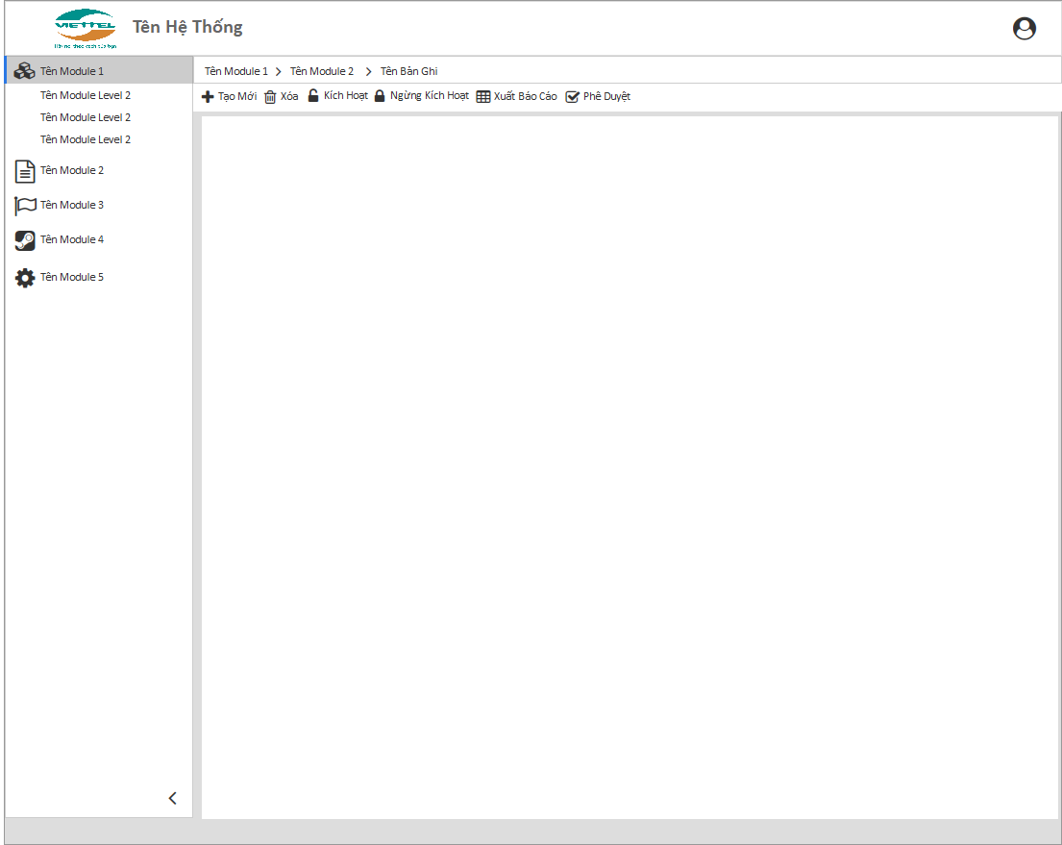

### Thiết Kế

<Pending>

### Mô Tả

N/A

## Màn Hình Chờ Khi Tải Dữ Liệu - Web

### Wireframe

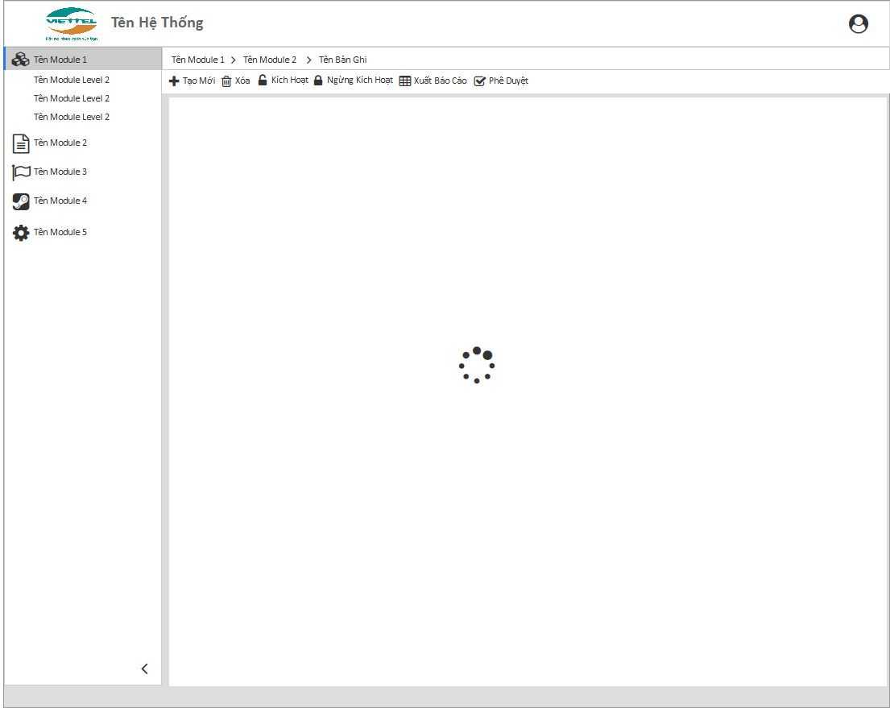

### Thiết Kế

<Pending>

### Mô Tả

N/A

## Danh Mục - Web

### Wireframe

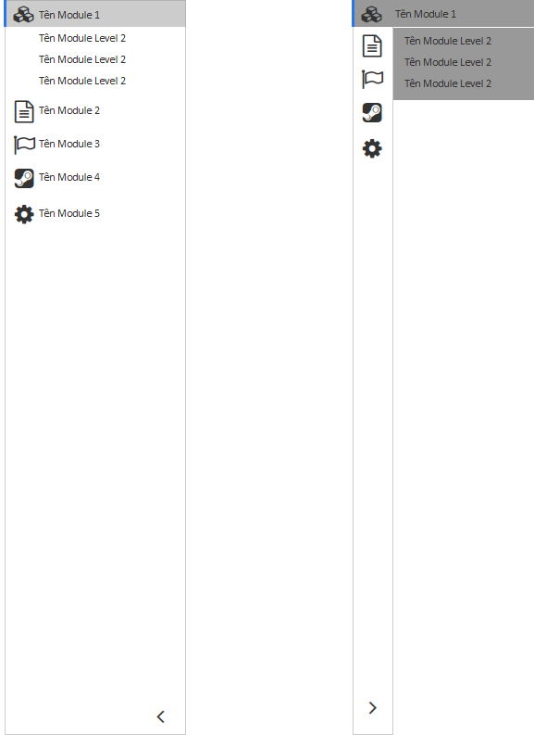

### Thiết Kế

<Pending>

### Mô Tả

N/A

## Màn Hình Tổng Quan – Điện Thoại

### Wireframe

N/A

### Thiết Kế

<Pending>

### Mô Tả

N/A

## Màn Hình Chờ Khi Tải Dữ Liệu – Điện Thoại

### Wireframe

N/A

### Thiết Kế

<Pending>

### Mô Tả

N/A

## Danh Mục – Điện Thoại

### Wireframe

N/A

### Thiết Kế

<Pending>

### Mô Tả

N/A

# Quy Định Chung Về Các Loại Thành Phần

## Tìm Kiếm

### Wireframe

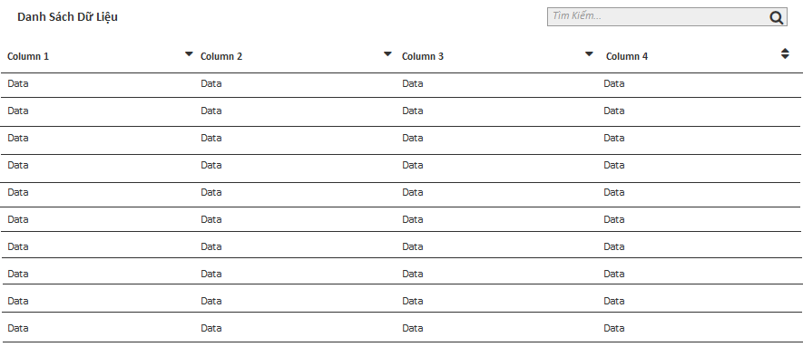

### Thiết Kế

<Pending>

### Mô Tả

* Khi không nhập bất cứ thông tin gì trong ô tìm kiếm và thực hiện truy vấn tìm kiếm, hệ thống sẽ hiển thị màn hình mặc định của bảng dữ liệu.
* Độ dài trường: 255 kí tự.
* Cho phép nhập bất kì kí tự nào.
* Khi hệ thống truy vấn tìm kiếm và trả lại thông tin, chỉ làm mới dữ liệu trong bảng, không làm mới toàn bộ trang web.
* Hiển thị text “Tìm Kiếm…” trong ô tìm kiếm ở trạng thái mặc định. Khi trỏ chuột vào ô “Tìm Kiếm”, ẩn đoạn này này và cho phép người dùng nhập thông tin để tìm kiếm.

## Phân Trang

### Wireframe



### Thiết Kế

<Pending>

### Mô Tả

* Hiển thị tổng số bản ghi ứng với điều kiện truy vấn dữ liệu.
* Hiển thị số bản ghi hiển thị trong 1 màn hình
* Cho phép người dùng thay đổi số lượng bản ghi hiển thị trong 1 màn hình. Các lựa chọn như sau:
  + 20 (mặc định cho toàn bộ màn hình hiển thị danh sách)
  + 50
  + 100
* Cho phép người dùng có thể di chuyển đến các trang dữ liệu khác nếu số trang dữ liệu lớn hơn 1.
* Cho phép người dùng có thể di chuyển đến trang đầu tiên, trang cuối cùng, trang trước đó và trang sau.

## Đường Dẫn Phân Cấp Trang

### Wireframe

C:\Users\tungdt18\AppData\Local\Temp\flaE4F9.tmp\Snapshot.png

### Thiết Kế

<Pending>

### Mô Tả

* Khi duyệt trang, hiển thị đường dẫn phân cấp trang theo cấu trúc:
  + <Đường Dẫn Cha> <Màn hình hiện tại>
  + <Đường Dẫn Cha>: Các màn hình trước đó theo phân cấp menu.
* Đối với các <Đường Dẫn Cha>, người dùng có thể bấm vào các đường dẫn để quay lại các trang tương ứng.
* Đối với <Màn hình hiện tại>, không có đường dẫn để người dùng chọn.

## Màn hình danh sách dữ liệu

### Wireframe

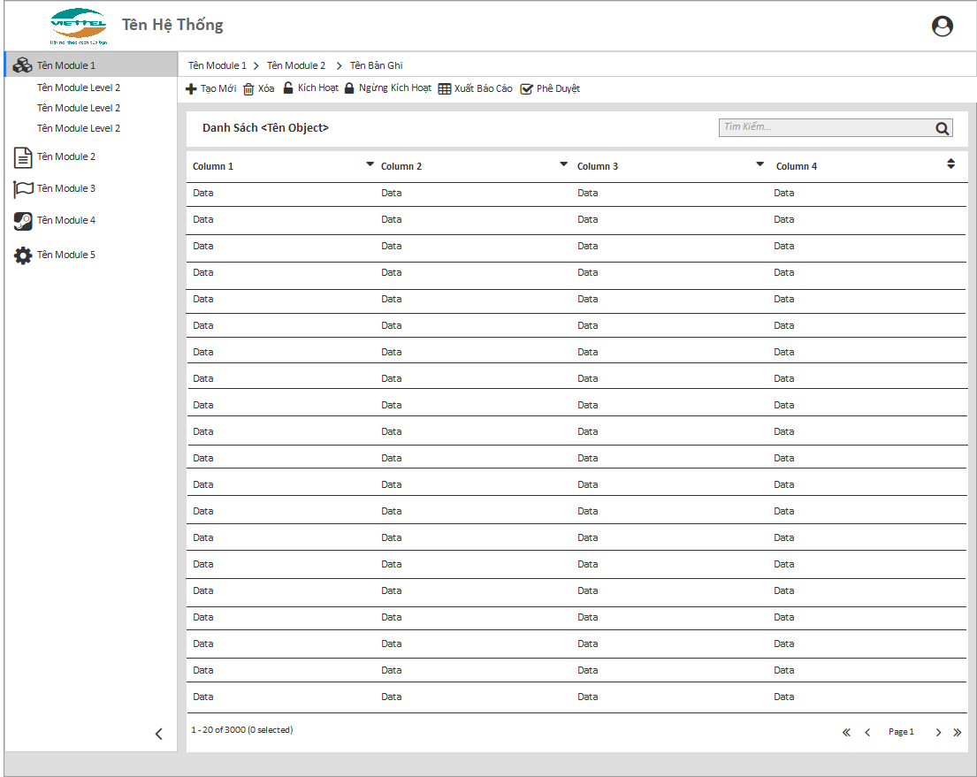

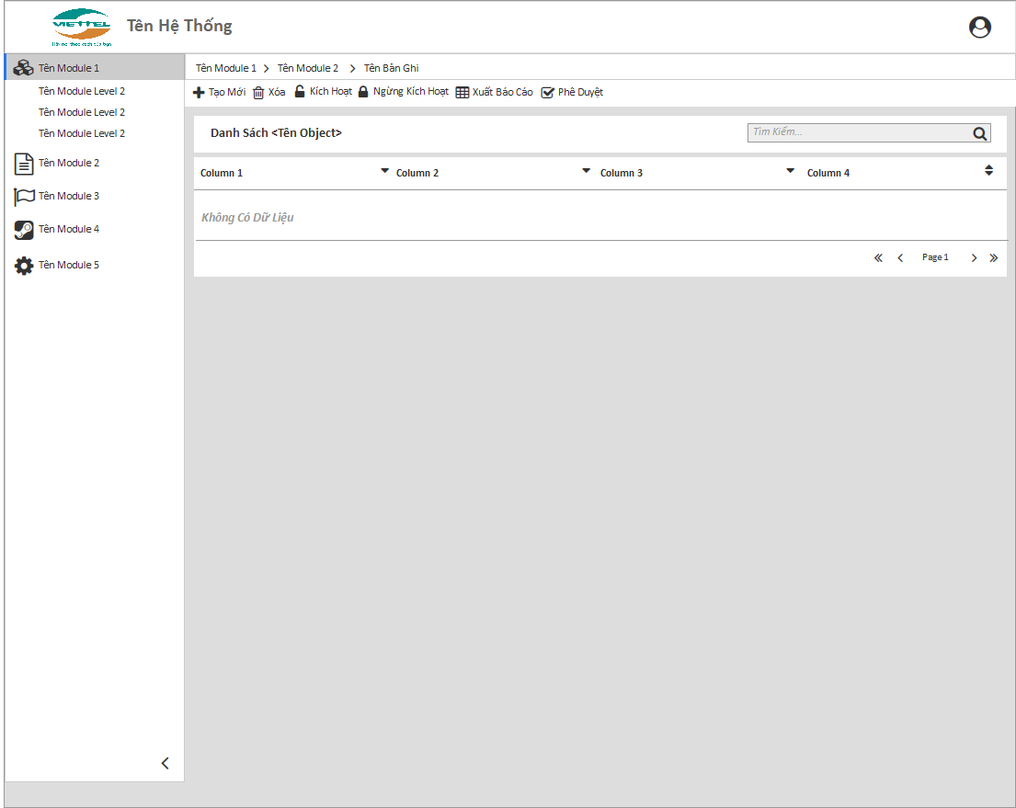

### Thiết Kế

<Pending>

### Mô Tả

* Mặc định khi vào màn hình danh sách,
  + Hiển thị toàn bộ các bản ghi.
  + Số lượng bản ghi trên 1 trang là 20
  + Hiển thị trang đầu tiên.
* Nếu không có bản ghi nào, hiển thị “Không Có Dữ Liệu”

# Quy Định Chung Về Các Loại Trường

## Single Choice Dropdown List

### Wireframe

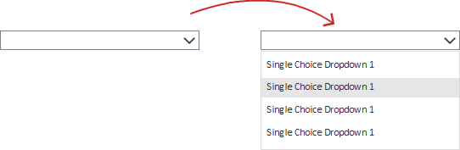

### Thiết Kế

<Pending>

### Mô Tả

* Nếu trường đã có giá trị, thì trong danh sách hiển thị xổ xuống, tự động hiển thị và làm nổi bật giá trị đã chọn này.
* Giá trị đầu tiên của danh sách xổ xuống là khoảng trắng.
* Khung danh sách xổ xuống hiển thị tối đa 5 hàng, nếu số giá trị vượt quá 5, hiển thị thanh cuộn dọc.

## Multiple Choice Dropdown List

### Wireframe

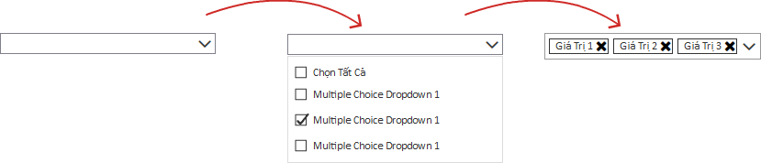

### Thiết Kế

<Pending>

### Mô Tả

* Nếu trường đã có giá trị, thì trong danh sách hiển thị xổ xuống, tự động chọn các giá trị này.
* Trong danh sách xổ xuống, hiển thị giá trị đầu tiên là “Chọn Tất Cả”
  + Nếu chọn giá trị này, chọn tất cả các giá trị trong danh sách.
  + Nếu bấm một lần nữa để bỏ chọn giá trị này, bỏ chọn toàn bộ các giá trị trong danh sách.
* Khung danh sách xổ xuống hiển thị tối đa 5 hàng, nếu số giá trị vượt quá 5, hiển thị thanh cuộn dọc.
* Các giá trị sau khi chọn, hiển thị dưới dạng giá trị trong ô, nếu giá trị vượt quá độ dài trường thì trường tự động mở rộng độ dài tương ứng.
* Với mỗi giá trị đã chọn, hiển thị thêm button “X”, khi bấm button này, xóa giá trị đã chọn tương ứng.

## Auto complete

### Wireframe

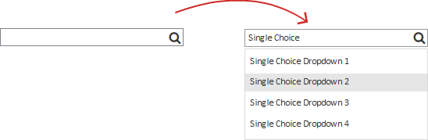

### Thiết Kế

<Pending>

### Mô Tả

* Cho phép người dùng nhập giá trị trong trường để hệ thống tìm kiếm giá trị trong bộ dữ liệu định sẵn (Thông tin bộ dữ liệu sẽ được mô tả chi tiết ở từng trường).
  + Hệ thống tìm kiếm tất cả những giá trị chứa chuỗi kí tự được nhập.
  + Hệ thống tìm kiếm ngay sau khi nhập kí tự đầu tiên và tiếp tục tìm kiếm tương ứng sau khi nhập thêm kí tự.
  + Nếu không tìm được giá trị nào, hiển thị chuỗi kí tự “Không Có Giá Trị” trong danh sách xổ xuống.
* Hệ thống hiển thị toàn bộ danh sách giá trị tìm thấy trong danh sách xổ xuống.
  + Sắp xếp theo thứ tự tăng dần.
  + Khung danh sách xổ xuống hiển thị tối đa 5 hàng, nếu số giá trị vượt quá 5, hiển thị thanh cuộn dọc.
* Cho phép người dùng chọn giá trị trong danh sách xổ xuống.
* Nếu người dùng chưa chọn giá trị mà chuyển qua trường khác hoặc không làm việc với trường nữa, hệ thống tự động xóa giá trị mà người dùng đã nhập.

## Single Line of Text

### Wireframe

C:\Users\tungdt18\AppData\Local\Temp\fla8447.tmp\Snapshot.png

### Thiết Kế

<Pending>

### Mô Tả

* Số kí tự tối đa: 255 kí tự.
* Cho phép người dùng nhập tất cả các loại kí tự.
* Không cho phép người dùng xuống dòng.

## Multiple Line of Text

### Wireframe



### Thiết Kế

<Pending>

### Mô Tả

* Số kí tự tối đa: 2000 kí tự
* Cho phép người dùng nhập tất cả các loại kí tự.

## Rich Text

### Wireframe

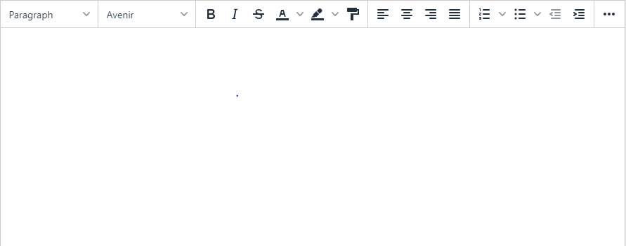

### Thiết Kế

<Pending>

### Mô Tả

Tham khảo tới TinyMCE: <https://www.tiny.cloud/>

## Date Picker

### Wireframe

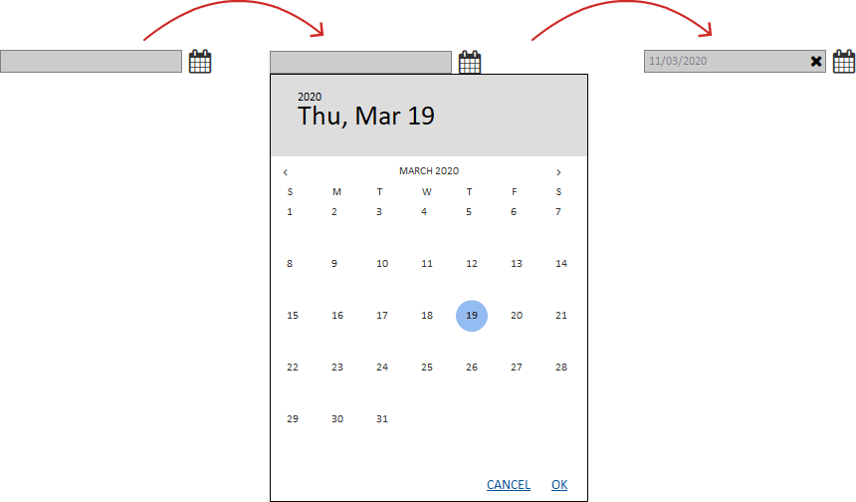

### Thiết Kế

<Pending>

### Mô Tả

* Trạng thái mặc định, không cho phép người dùng điền vào trường nhập dữ liệu.
* Khi người dùng bấm chọn ngày, trong danh sách xổ xuống hiển thị:
  + Hiển thị ngày, tháng, năm hiện tại.
  + Cho phép người dùng chọn năm và tháng.
  + Trong bảng danh sách ngày của tháng đang chọn:
    - Hiển thị toàn bộ các ngày trong tháng hiện tại
    - làm nổi bật ngày hiện tại và mặc định chọn ngày hiện tại.
* Khi người dùng chọn ngày:
  + Hệ thống đóng lại danh sách xổ xuống và hiển thị ngày được chọn trong trường dữ liệu.
  + Định dạng ngày mặc định: DD/MM/YYYY
  + Hiển thị button “X” ở ngày được chọn, khi người dùng bấm vào button này, xóa ngày được chọn.

## Time Picker

### Wireframe

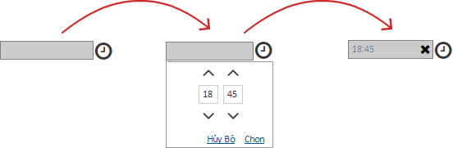

### Thiết Kế

<Pending>

### Mô Tả

* Trạng thái mặc định, không cho phép người dùng điền vào trường nhập dữ liệu.
* Khi người dùng bấm chọn giờ, trong danh sách xổ xuống hiển thị:
  + Hiển thị giờ và phút hiện tại.
  + Định dạng: 24 giờ.
  + Cho phép người dùng nhập giá trị trong 2 trường [Giờ] và [Phút]
    - Chỉ cho phép nhập số nguyên dương.
    - Nếu người dùng nhập số lớn hơn 24 ở trường [Giờ] hoặc lớn hơn 60 ở trường [Phút] và chuyển qua trường khác/không tương tác với trường này nữa, hệ thống hiển thị thông báo lỗi “MSG 2 Định dạng giờ chưa đúng”
  + Cho phép người dùng sử dụng button để tăng giảm số trong 2 trường [Giờ] và [Phút]
    - Mỗi lần chọn button, hệ thống tăng/giảm 1 đơn vị giá trị trong 2 trường ở trên.
* Khi người dùng chọn thời gian:
  + Hệ thống đóng lại danh sách xổ xuống và hiển thị giờ và phút được chọn trong trường dữ liệu.
  + Định dạng ngày mặc định: hh:mm
* Hiển thị button “X” ở ngày được chọn, khi người dùng bấm vào button này, xóa ngày được chọn.

## Number/Numeric

### Wireframe

N/A

### Thiết Kế

N/A

### Mô Tả

* Chỉ cho phép nhập các kí tự số
* Giới hạn kí tự: 255 kí tự
* Mặc định chỉ hỗ trợ các số nguyên dương.
* Không cho phép người dùng xuống dòng.

## Decimal Number

### Wireframe

N/A

### Thiết Kế

N/A

### Mô Tả

* Chỉ cho phép nhập các kí tự số và dấu “.”
* Giới hạn kí tự: 255 kí tự
* Định dạng mặc định: 2 số sau dấu “.”
* Không cho phép người dùng xuống dòng.

## Radio Button

### Wireframe

C:\Users\tungdt18\AppData\Local\Temp\flaCC5F.tmp\Snapshot.png

### Thiết Kế

<Pending>

### Mô Tả

* Chỉ cho phép chọn 1 giá trị trong danh sách các giá trị.

## Checkbox

### Wireframe

C:\Users\tungdt18\AppData\Local\Temp\fla6B13.tmp\Snapshot.png

### Thiết Kế

<Pending>

### Mô Tả

* Cho phép chọn nhiều giá trị trong danh sách các giá trị.

## Toogle

### Wireframe

C:\Users\tungdt18\AppData\Local\Temp\fla2DA2.tmp\Snapshot.png

### Thiết Kế

<Pending>

### Mô Tả

* Cho phép người dùng chọn 1 trong 2 giá trị “On” và “Off”
* Mặc định giá trị luôn là “On”.

# Quy Định Chung Về Thông Báo

## Cách Hiển Thị Thông Báo

### Popup Xác Nhận

#### Wireframe

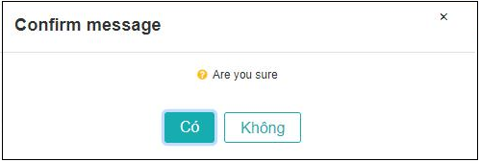

#### Thiết Kế

<Pending>

#### Mô Tả

* Hiển thị màn hình dưới dạng popup.
* Nếu chọn ở vùng ngoài popup, sẽ không đóng popup.

### Thông Báo lỗi Inline

#### Wireframe

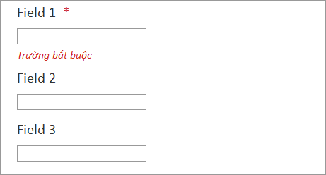

#### Thiết Kế

<Pending>

#### Mô Tả

* Hiển thị thông báo ở dưới trường dữ liệu có lỗi.
* Màu thông báo hiển thị: Màu đỏ.

### Thông Báo Lỗi dạng Poppup

#### Wireframe

##### Thông Báo Thành Công

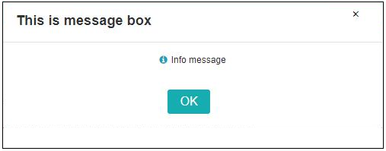

##### Thông Báo Cảnh Báo

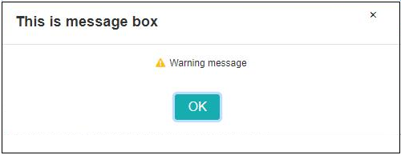

##### Thông Báo Lỗi

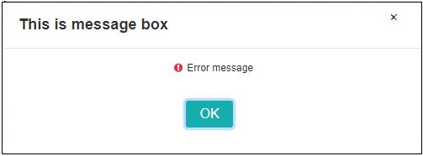

#### Mô tả

* Hiển thị màn hình dưới dạng popup.
* Nếu chọn ở vùng ngoài popup, sẽ không đóng popup.
* Nếu người dùng nhấn vào button “OK”, hệ thống sẽ thực hiện:
  + Đóng popup thông báo.
  + Quay trở về màn hình trước đó.
* Nếu người dùng nhấn vào icon “x”, hệ thống sẽ thực hiện:
  + Đóng popup thông báo.
  + Quay trở về màn hình trước đó.

## Các Thông Báo Chung

|  |  |  |
| --- | --- | --- |
| **#** | **Mã Thông Báo và Nội Dung** | **Loại Thông Báo** |
|  | MSG 1 Trường bắt buộc. | * Thông báo lỗi * Hiển thị thông báo dạng Inline |
|  | MSG 2 Định dạng giờ chưa đúng | * Thông báo lỗi * Hiển thị thông báo dạng Inline |
|  | MSG 3 Bản ghi đã được cập nhật bởi người dùng khác, vui lòng tải lại trang. | * Thông báo lỗi * Hiển thị thông báo dạng pop-up |
|  | MSG 4 Bản ghi đã được xóa bởi người dùng khác. | * Thông báo lỗi * Hiển thị thông báo dạng pop-up |

# Quy Định Chung Về Quy Tắc Nghiệp Vụ

|  |  |  |
| --- | --- | --- |
| **Mã Quy Tắc** | **Tên Quy Tắc** | **Mô Tả** |
| BR 1 | Lưu Lịch Sử Bản Ghi | * Khi người dùng hoặc hệ thống thực hiện các hành vi tương ứng với:   + “Tạo mới” bản ghi.   + “Cập Nhật” (Bao gồm tất cả các hành vi làm thay đổi bản ghi như cập nhật trực tiếp, thay đổi trạng thái…).   + “Xóa” bản ghi trong hệ thống (Xóa mềm bản ghi). * Hệ thống sẽ thêm/cập nhật lịch sử của bản ghi theo quy tắc sau:   + Tạo 4 trường để lưu lịch sử sửa đổi bao gồm     - [Người Tạo]     - [Ngày Tạo]     - [Người Cập Nhật]     - [Ngày Cập Nhật]   + Đối với trường hợp “Tạo Mới” bản ghi:     - [Người Tạo]       * <Người dùng hiện tại> nếu bản ghi được tạo ra bởi người dùng.       * “Hệ thống” nếu bản ghi được tạo bởi hệ thống     - [Ngày Tạo]: <Ngày tạo bản ghi>     - [Người Cập Nhật]       * <Người dùng hiện tại> nếu bản ghi được tạo ra bởi người dùng.       * “Hệ thống” nếu bản ghi được tạo bởi hệ thống     - [Ngày Cập Nhật]: <Ngày tạo bản ghi>   + Đối với trường hợp “Cập Nhật” bản ghi:     - [Người Cập Nhật]       * <Người dùng hiện tại> nếu bản ghi được cập nhật bởi người dùng.       * “Hệ thống” nếu bản ghi được cập nhật bởi hệ thống     - [Ngày Cập Nhật]: <Ngày cập nhật bản ghi>   + Đối với trường hợp “Xóa” bản ghi:     - [Người Cập Nhật]       * <Người dùng hiện tại> nếu bản ghi được xóa bởi người dùng.       * “Hệ thống” nếu bản ghi được xóa bởi hệ thống     - [Ngày Cập Nhật]: <Ngày xóa bản ghi> |
| BR 2 | Tìm Kiếm | Khi người dùng không nhập bất cứ thông tin nào vào các điều kiện tìm kiếm nhưng vẫn thực hiện truy vấn kết quả thì hệ thống sẽ trả về toàn bộ bản ghi. |
| BR 3 | Xóa Bản Ghi | Khi người dùng thực hiện việc xóa bản ghi trong hệ thống:   * Hệ thống sẽ thực hiện xóa mềm thay vì xóa cứng. * Tất cả các bản ghi được xóa sẽ không hiển thị khi người dùng thực hiện tìm kiếm và hiển thị thông tin nữa. |

# Quy Định Chung Về Cách Hiển Thị/Hành Vi Của Hệ Thống Đối với Phân Quyền Người Dùng

## Quy Định Về Danh Mục

Sau khi người dùng đăng nhập vào hệ thống thành công, hệ thống sẽ căn cứ vào phân quyền của người dùng để hiển thị danh mục (Left Menu) với các quy định sau:

* Nếu người dùng có quyền thực hiện chức năng trên module tương ứng với danh muc, hệ thống hiển thị danh mục để người dùng có thể chọn và thực hiện chức năng tương ứng.
* Nếu người dùng không có quyền thực hiện chức năng trên module tương ứng với danh mục, hệ thống ẩn danh mục đối với người dùng

## Quy Định Về Button Trên Màn Hình (Trường hợp không phân quyền qua VSA)

* Nếu người dùng có quyền “Tạo Mới” bản ghi ở module, hệ thống enable button và cho phép người dùng bấm chọn button để thực hiện chức năng tạo mới bản ghi tương ứng.
* Nếu người dùng có quyền “Chỉnh Sửa” bản ghi ở module, hệ thống:
  + Enable button và cho phép người dùng bấm chọn button để thực hiện chức năng chỉnh sửa bản ghi tương ứng.
  + Cho phép chỉnh sửa in-line trong table (Nếu có).
  + Người dùng có quyền “Chỉnh Sửa” bản ghi sẽ mặc định có quyền “Hiển Thị” bản ghi.
* Nếu người dùng chỉ có quyền “Hiển Thị” bản ghi ở module, hệ thống:
  + Enable Link/button và cho phép người dung bấm chọn button để thực hiện chức năng hiển thị chi tiết bản ghi tương ứng.
  + Trên màn hình chi tiết bản ghi, disable toàn bộ các field trên màn hình và không cho phép người dùng thực hiện chức năng cập nhật.
* Nếu người dùng có quyền “Xóa” bản ghi ở module, hệ thống:
  + Enable button và cho phép người dùng bấm chọn button để thực hiện chức năng xóa bản ghi tương ứng.
  + Người dùng có quyền “Xóa” bản ghi sẽ mặc định có quyền “Hiển Thị” bản ghi.

# Quy Định Chung Về Cách Xử Lý Của Hệ Thống Đối Với Các Trường Hợp Ngoại Lệ

## Trường Hợp Nhiều Người Dùng Tác Động Vào Một Bản Ghi

### Tác Động Cập Nhật

Nếu trên cùng 1 bản ghi, có nhiều người dùng cùng đang cập nhật (mở cùng bản ghi) thì:

* Người dùng đầu tiên lưu bản ghi thành công, hệ thống sẽ cập nhật bản ghi theo thông tin của người dùng này.
* Đối với những người dùng còn lại, khi chọn cập nhật bản ghi, hệ thống sẽ hiển thị thông báo lỗi “MSG 3 Bản ghi đã được cập nhật bởi người dùng khác, vui lòng tải lại trang.”

### Tác Động Cập Xóa

Nếu trên cùng 1 bản ghi, có nhiều người dùng cùng mở cùng bản ghi và chọn xóa bản ghi

* Người dùng đầu tiên xóa bản ghi thành công, hệ thống sẽ xóa bản ghi và lưu thông tin của người dùng này cho tác động xóa.
* Đối với những người dùng còn lại, khi chọn xóa bản ghi, hệ thống sẽ hiển thị thông báo lỗi “MSG 4 Bản ghi đã được xóa bởi người dùng khác.”